附件2：
大学生“百炼之星”平台使用说明
- 注册登录用户的类型及权限
使用平台的用户一共分为五种类型：寝室负责人、寝室成员、校团委用户、团省委用户以及团中央学校部。
各个类型的用户权限如下：
寝室负责人：添加本寝室成员、浏览本高校宿舍、更改登录密码、填写修改本寝室信息。
寝室负责人注册地址：
http://blzx.gaoxiao.youth.cn/user/getpwd 通过此地址注册的用户都默认为寝室负责人。
寝室成员：寝室成员是由寝室负责人添加的，寝室成员本身不可自行注册，经寝室负责人添加后可登录系统。寝室成员权限包括：更改登录密码、浏览本校寝室。
- 操作流程
平台提供的功能包括：手机注册登录：
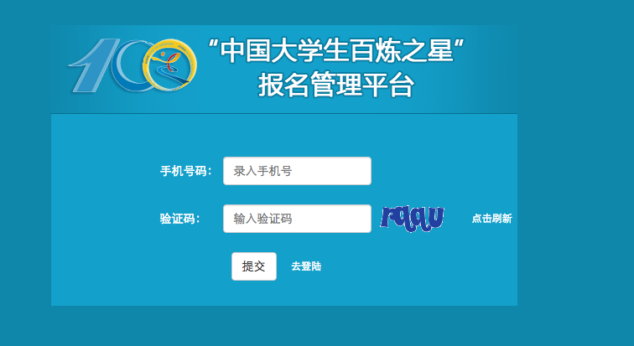

- 功能介绍
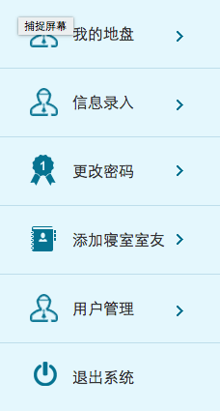
- 我的地盘：用户登录后默认进入的界面、这里完成各个寝室的信息列表、提交各个高校的推荐意见、打印等功能。
- 信息录入：用户信息的添加修改、根据用户的类型不同，显示的信息也不相同。
- 更改密码：用户第一次登录后应该首先到这里更改自己的登录密码。
- 添加寝室室友：只有用户类型是寝室负责人的用户才有此功能。
- 用户管理：目前此功能只是给用户类型是团省委的用户来认证校团委的用户，点击界面如下：
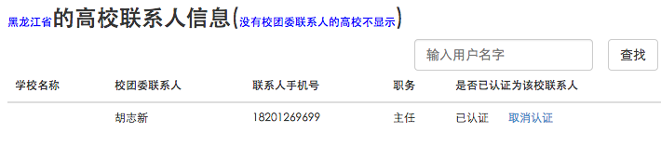
如有问题请及时qq沟通（11107702）
谢谢！
宁夏大学大学生主题群众性
课外体育锻炼活动组委会
2014年11月17日

